Министерство цифрового развития, связи и массовых коммуникаций Российской Федерации

Федеральное государственное бюджетное образовательное учреждение высшего образования

«Московский технический университет связи и информатики»

Кафедра «Математическая кибернетика и информационные технологии»

Лабораторная работа №5

«Выбор и сохранение фракталов»

по дисциплине «Кроссплатформенные технологии»

Выполнила: студентка

группы БСТ2004

Ус О.Н.

Проверила:

Полянцева К.А.

Москва 2022

**Содержание**

**1. Цель работы:** 3

**2. Задание:** 3

**3. Ход выполнения лабораторной работы** 4

3.1. Создать новые реализации FractalGenerator. 4

3.2. Настройка выпадающего списка JComboBox 7

3.3. Реализация сохранения изображения в файл 8

**4. Ссылка на репозиторий гитхаба** 9

**5. Вывод** 9

**Список использованной литературы** 10

**1. Цель работы:** добавить поддержку нескольких фракталов и реализовать возможность выбирать нужный фрактал из выпадающего списка, добавите поддержку сохранения текущего изображения в файл.

**2. Задание:**

**2.1.** Создать новые реализации FractalGenerator(Tricorn, Burning Ship).

**2.2.** Настроить выпадающий список JComboBox

**2.3**. Реализовать сохранение изображения в файл

**3. Ход выполнения лабораторной работы**

## 3.1. Создать новые реализации FractalGenerator.

Код методов класса Tricorn представлен на рисунках 1-3. 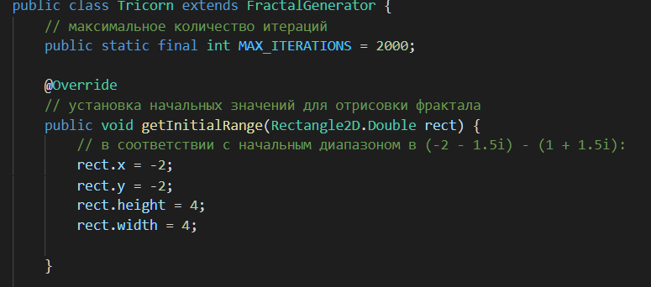

Рисунок 1 –Конструктор класса и метод getInitialRange()

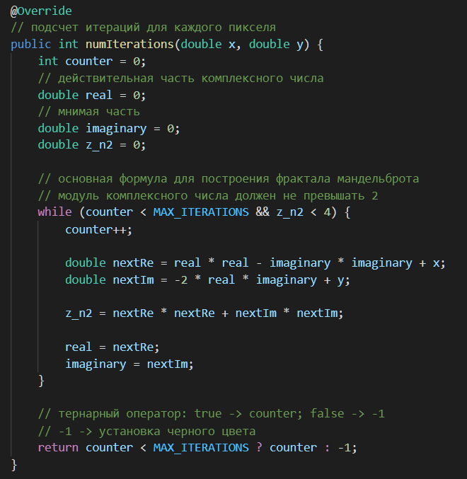

Рисунок 2 – Код метода numIterations ()

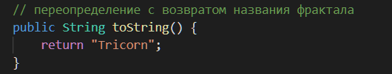

Рисунок 3 – Переопределение метода toString()

Код методов класса BurningShip представлен на рисунках 4-6.

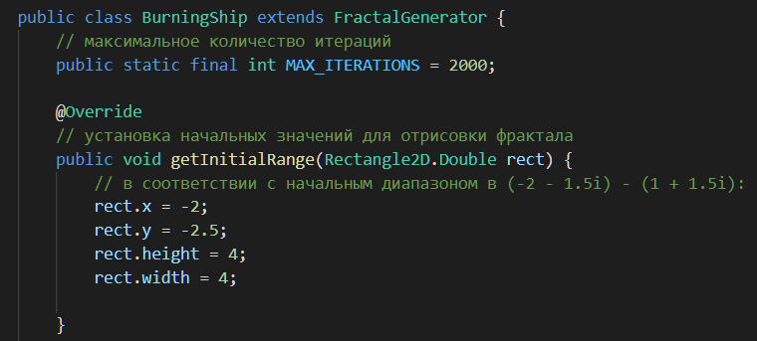

Рисунок 4 –Конструктор класса и метод getInitialRange()

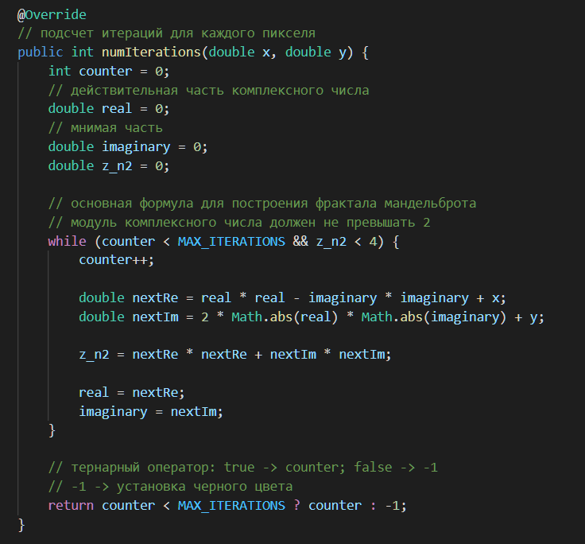

Рисунок 5 – Код метода numIterations ()

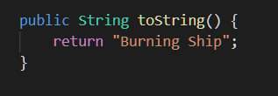

Рисунок 6 – Переопределение метода toString()

## 3.2. Настройка выпадающего списка JComboBox

Реализация выпадающего списка JComboBox в методе createAndShowGUI(), представлена на рисунке 7.

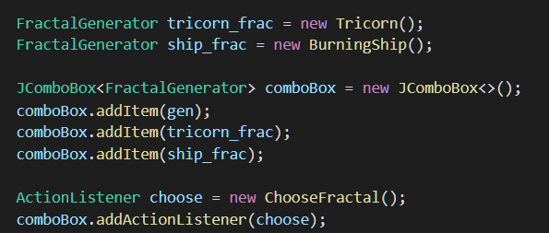

Рисунок 7 – JComboBox в методе createAndShowGUI()

Код метода actionPerformed() выбора фрактала представлен на рисунке 8.

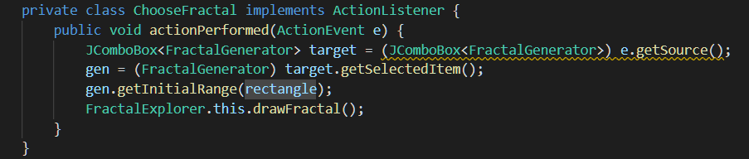

Рисунок 8 – Код метода actionPerformed()

## 3.3. Реализация сохранения изображения в файл

Реализация кнопки Save в методе createAndShowGUI(), представлена на рисунке 9.

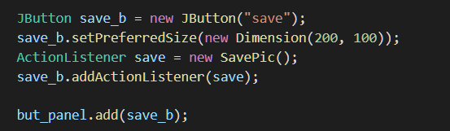

Рисунок 9 – Кнопка Save в методе createAndShowGUI()

Код метода actionPerformed() сохранения изображения фрактала представлен на рисунке 10.

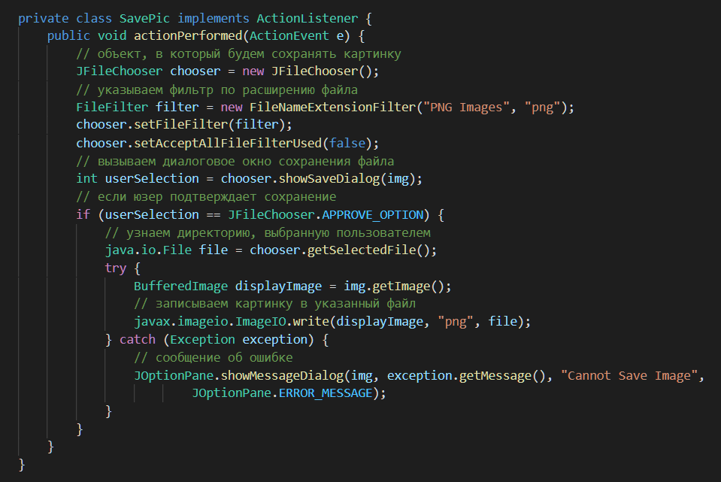

Рисунок 8 – Код метода actionPerformed()

**4. Ссылка на репозиторий гитхаба**

<https://github.com/TerraficMint/ssss>

**5. Вывод**

Я добавила поддержку нескольких фракталов и реализовала возможность выбирать нужный фрактал из выпадающего списка, добавила поддержку сохранения текущего изображения в файл.

**Список использованной литературы**

1. Камаев В.А., Костерин В.В. Технологии программирования. М.: Высшая школа, 2006.
2. Жоголев Е.А.Технология программирования. – М.: Научный мир, 2004.
3. ГОСТ 7.32-2017 Система стандартов по информации, библиотечному и издательскому делу. Отчет о научно-исследовательской работе. Структура и правила оформления. - URL: <https://files.stroyinf.ru/Index/655/65555.htm>

Git:

1. Scott Chacon, Ben Straub «Pro Git»
2. [git-scm.com](https://git-scm.com/)